**別添１**

**公募対象となる予定の研究開発課題**

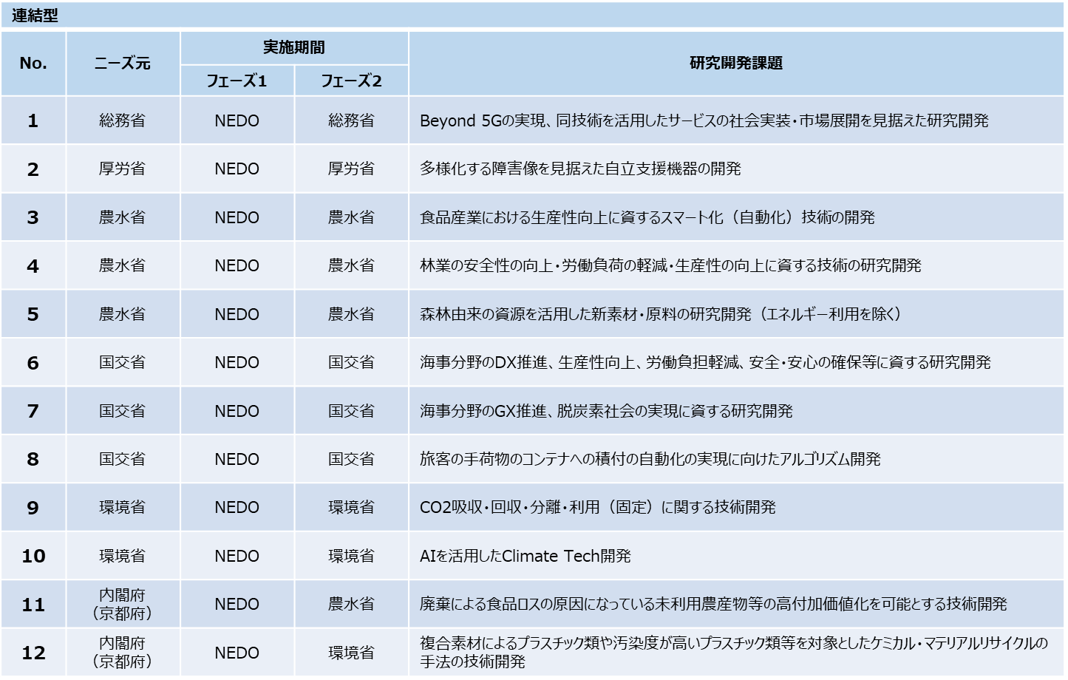

* 政府機関内の調整により一部変更になる可能性有り。